หน่วยการเรียนรู้ที่ ๔
พลเมืองดีมีวินัย

เวลา ๖ ชั่วโมง
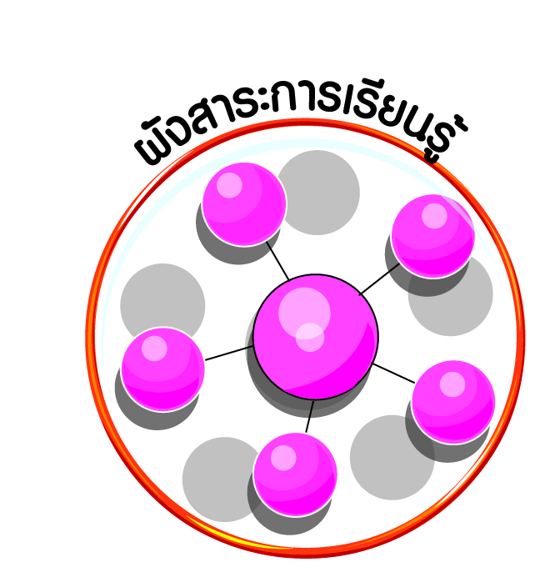
ผังสาระการเรียนรู้

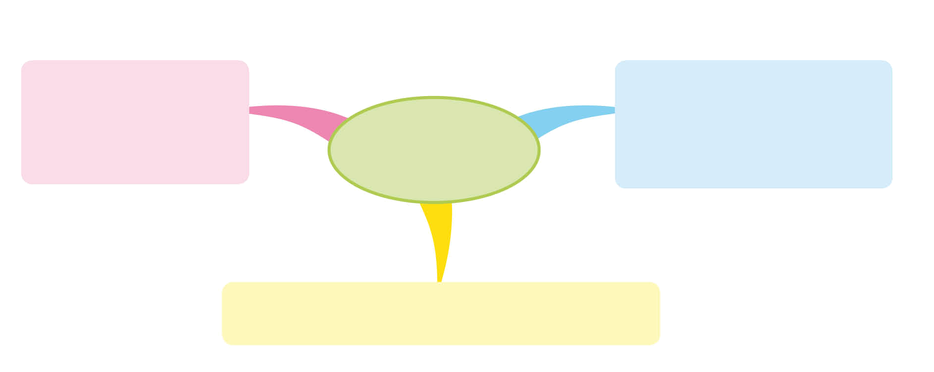

ข้อตกลง กติกา กฎระเบียบ ในห้องเรียนและโรงเรียน
บทบาทหน้าที่ของการเป็นสมาชิกที่ดีของห้องเรียนและโรงเรียน

พลเมืองดีมีวินัย

กิจกรรมต่าง ๆ ของห้องเรียนและโรงเรียน


ผลการเรียนรู้

ปฏิบัติตนและแนะนำผู้อื่นให้ปฏิบัติตามข้อตกลง กติกา กฎ ระเบียบ ของห้องเรียนและโรงเรียน (ข้อ ๖)เห็นคุณค่าและปฏิบัติตนตามบทบาทหน้าที่ มีส่วนร่วมและรับผิดชอบในการตัดสินใจในกิจกรรม
ของห้องเรียนและโรงเรียน (ข้อ ๗)
ปฏิบัติตนเป็นผู้มีวินัยในตนเอง (ข้อ ๑๐)






หน่วยการเรียนรู้ที่ ๔ พลเมืองดีมีวินัย
แผนการจัดการเรียนรู้ที่ ๑ เรื่อง ปฏิบัติตามข้อตกลง กติกา กฎ ระเบียบ (๑)

ส ๑๖๒______หน้าที่พลเมือง ๖ กลุ่มสาระการเรียนรู้สังคมศึกษา ศาสนา และวัฒนธรรม

ชั้นประถมศึกษาปีที่ ๖ เวลา ๑ ชั่วโมง

ผลการเรียนรู้

 ปฏิบัติตนและแนะนำผู้อื่นให้ปฏิบัติตามข้อตกลง กติกา กฎ ระเบียบ ของห้องเรียนและโรงเรียน (ข้อ ๖)
 ปฏิบัติตนเป็นผู้มีวินัยในตนเอง (ข้อ ๑๐)


สาระสำคัญ/ความคิดรวบยอด/หลักการ

การอยู่ร่วมกันในสังคมหนึ่ง ๆ จำเป็นจะต้องมีการกำหนดข้อตกลง กติกา กฎ ระเบียบในการ
อยู่ร่วมกัน เพื่อความเป็นระเบียบเรียบร้อย และความสงบสุข ดังนั้น ทุกคนจึงต้องปฏิบัติตามข้อตกลง กติกา กฎ ระเบียบที่ร่วมกันกำหนดขึ้น


สาระการเรียนรู้

๑. ข้อตกลง กติกา กฎ ระเบียบในห้องเรียนและโรงเรียน
- การใช้สิ่งของ เครื่องใช้ วัสดุอุปกรณ์ และสถานที่ของส่วนรวม
- การดูแลรักษาสิ่งของ เครื่องใช้ วัสดุอุปกรณ์ และสถานที่ของส่วนรวม
๒. การมีวินัยในตนเองด้านความซื่อสัตย์สุจริต ขยันหมั่นเพียร อดทน ใฝ่หาความรู้
ตั้งใจปฏิบัติหน้าที่ และยอมรับผลที่เกิดจากการกระทำของตนเอง

สมรรถนะสำคัญของผู้เรียน
ฐาน

 ความสามารถในการคิด
- การคิดวิเคราะห์
- การคิดสังเคราะห์
- การคิดประเมินค่า
- การคิดอย่างมีวิจารณญาณ
- การคิดสร้างสรรค์
 ความสามารถในการแก้ปัญหา
 ความสามารถในการใช้ทักษะชีวิต


คุณลักษณะอันพึงประสงค์และค่านิยม
ฐาน

คุณลักษณะอันพึงประสงค์ | ค่านิยมหลักของคนไทย
- รักชาติ ศาสน์ กษัตริย์    - ซื่อสัตย์สุจริต  - มีวินัย    - ใฝ่เรียนรู้  - อยู่อย่างพอเพียง  - มุ่งมั่นในการทำงาน  - รักความเป็นไทย  - มีจิตสาธารณะ   | - มีความรักชาติ ศาสนา พระมหากษัตริย์  - ซื่อสัตย์ เสียสละ อดทน    - กตัญญูต่อพ่อแม่ ผู้ปกครอง ครูบาอาจารย์  - ใฝ่หาความรู้ หมั่นศึกษาเล่าเรียน ทั้งทางตรง  และทางอ้อม  - รักษาวัฒนธรรมประเพณีไทยอันงดงาม  - มีศีลธรรม รักษาความสัตย์ หวังดีต่อผู้อื่น  เผื่อแผ่และแบ่งปัน  - เข้าใจ เรียนรู้การเป็นประชาธิปไตย อันมี    พระมหากษัตริย์ทรงเป็นประมุข ที่ถูกต้อง  - มีระเบียบวินัย เคารพกฎหมาย ผู้น้อยรู้จัก  การเคารพผู้ใหญ่    - มีสติรู้ตัว รู้คิด รู้ทำ รู้ปฏิบัติ ตามพระราชดำรัสของพระบาทสมเด็จพระเจ้าอยู่หัว  - รู้จักดำรงตนอยู่โดยใช้หลักปรัชญาของเศรษฐกิจพอเพียง  - มีความเข้มแข็งทั้งร่างกายและจิตใจ ไม่ยอมแพ้ต่ออำนาจฝ่ายต่ำหรือกิเลส มีความละอาย  เกรงกลัวต่อบาปตามหลักของศาสนา  - คำนึงถึงผลประโยชน์ของส่วนรวมและของชาติมากกว่าผลประโยชน์ของตนเอง  

ภาระงาน/ชิ้นงาน
ฐาน

(-)

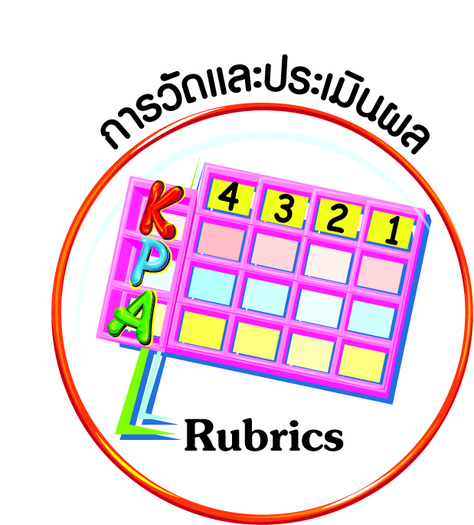
การวัดและประเมินผล
ฐาน

- แบบประเมินพฤติกรรมรายบุคคล
- การประเมินผลตามสภาพจริง (Rubrics)
- เกณฑ์การให้คะแนน (ระดับคะแนน-ระดับคุณภาพ)


การจัดกิจกรรมการเรียนรู้
ฐาน

๑. นักเรียนร่วมกันสำรวจสิ่งของ เครื่องใช้ อุปกรณ์ และสภาพทั่วไปภายในห้องเรียนว่าอยู่ในสภาพเรียบร้อยหรือไม่ อยู่ในสภาพอย่างไร เช่น จัดวางถูกที่หรือไม่ วิธีการเก็บถูกต้องหรือไม่ (เช่น เก็บไม้กวาดโดยเอาด้ามลง) ชำรุดบ้างหรือเปล่า จากนั้นให้บอกข้อมูลทีละคน นักเรียนอาสาสมัครบันทึกบนกระดาน
๒. นักเรียนร่วมกันตรวจสอบว่า ข้อมูลเกี่ยวกับการใช้และการดูแลรักษาสิ่งของ เครื่องใช้ อุปกรณ์ และบริเวณห้องเรียน ข้อมูลใดที่ไม่เป็นไปตามข้อตกลง กติกาของห้องเรียน แล้วร่วมกันวิเคราะห์สาเหตุของการไม่ปฏิบัติตามข้อตกลง กติกาของห้องเรียน
๓. กรณีที่วิเคราะห์แล้วพบว่าไม่มีข้อตกลง กติกาของห้องเรียนกำหนดไว้ ครูนำการอภิปราย
ว่าสมควรกำหนดข้อตกลง กติกาของห้องเรียนเพิ่มเติมหรือไม่ ควรเพิ่มเติมเรื่องใดบ้าง แล้วให้นักเรียนตัดสินใจร่วมกัน
กรณีที่ไม่ปฏิบัติตามข้อตกลง กติกาของห้องเรียน ให้นักเรียนร่วมกันอภิปรายหาวิธีแก้ปัญหา เช่น
- ช่วยกันสอดส่องว่านักเรียนคนใดไม่ปฏิบัติตามข้อตกลง กติกาของห้องเรียน
แล้วช่วยกันตักเตือนหรือรายงานครูประจำชั้น
- ลงโทษด้วยการตัดคะแนนความดี บำเพ็ญสาธารณประโยชน์
๔. แบ่งกลุ่มนักเรียน ๔ กลุ่ม ทบทวนวิธีการใช้ และวิธีการดูแลรักษาสิ่งต่าง ๆ ในห้องเรียน
กลุ่มที่ ๑ สิ่งของในห้องเรียน
กลุ่มที่ ๒ เครื่องใช้ในห้องเรียน
กลุ่มที่ ๓ อุปกรณ์ในห้องเรียน
กลุ่มที่ ๔ บริเวณห้องเรียน
๕. ให้นักเรียนส่งตัวแทนกลุ่มออกมารายงานหน้าชั้นเรียน
๖. ครูและนักเรียนร่วมกันสรุปวิธีการใช้ และวิธีการดูแลรักษาสิ่งต่าง ๆ ในห้องเรียน ลงในแผนภาพความคิด
๗. ให้นักเรียนนำผลสรุปวิธีการใช้ และวิธีการดูแลรักษาสิ่งต่าง ๆ มาตั้งเป็นข้อตกลง กติกาของห้องเรียน ทุกคนร่วมติดตามประเมินผลการปฏิบัติ
________________________________________________________________
________________
สิ่งของ
เครื่องใช้
โต๊ะ เก้าอี้ วิธีการดูแลรักษา
คอมพิวเตอร์ วิธีการดูแลรักษา
(๑. ศึกษาคู่มือก่อนใช้
๒. ใช้งานให้ถูกวิธี
๓. ใช้ผ้านุ่มเช็ด

________________________________________________________________
________________
(๑. ใช้อย่างระมัดระวัง
๒. ไม่ขีดเขียนโต๊ะ เก้าอี้
๓. ใช้ผ้าสะอาดชุบน้ำ
บิดหมาด ๆ เช็ด
ทำความสะอาด)
ทำความสะอาด)

________________________________________________________________
________________
________________
วัสดุ อุปกรณ์
สถานที่
หนังสือพิมพ์ นิตยสาร
สื่อการเรียน วิธีการดูแลรักษา
(๑. เปิดอ่านด้วยความ
ระเบียบการใช้
สถานที่
๒. ทำความสะอาด
เป็นประจำ
๓. ไม่ทิ้งขยะลงพื้น)
ห้องเรียน ห้องสมุด ห้องส้วม
วิธีการดูแลรักษา

________________________________________________________________
________________
(๑. ปฏิบัติตามกฎ
ระมัดระวัง
๒. เก็บเข้าที่เดิม
๓. ใช้ที่คั่นหนังสือคั่น
หน้าที่อ่านค้างไว้)


การจัดบรรยากาศเชิงบวก
ฐาน

ให้นักเรียนมีโอกาสได้เห็นแบบอย่างที่ดี ได้เรียนรู้การประพฤติปฏิบัติที่ถูกต้องดีงาม ร่วมกันแสดงความคิด ความรู้สึก แลกเปลี่ยนประสบการณ์เพื่อขยายการเรียนรู้ สามารถศึกษาจากสื่อและแหล่งเรียนรู้ที่หลากหลาย ครูเป็นผู้แนะนำแนวทางที่ถูกต้อง


สื่อการเรียนรู้และแหล่งการเรียนรู้
ฐาน

 สิ่งของ เครื่องใช้ในห้องเรียน


ข้อเสนอแนะของผู้บริหารสถานศึกษา

______________________________________________________________________________
______________________________________________________________________________
______________________________________________________________________________
______________________________________________________________________________
______________________________________________________________________________
______________________________________________________________________________
______________________________________________________________________________
______________________________________________________________________________
______________________________________________________________________________
______________________________________________________________________________
______________________________________________________________________________
______________________________________________________________________________
______________________________________________________________________________
______________________________________________________________________________
______________________________________________________________________________
______________________________________________________________________________
______________________________________________________________________________
______________________________________________________________________________
______________________________________________________________________________
______________________________________________________________________________
______________________________________________________________________________
______________________________________________________________________________
______________________________________________________________________________
______________________________________________________________________________

ลงชื่อ_________________________ (ผู้บริหารสถานศึกษา)
(_________________________)
________/________/________
บันทึกหลังการสอน

ผลการจัดการเรียนการสอน
]
______________________________________________________________________________
______________________________________________________________________________
______________________________________________________________________________
______________________________________________________________________________
______________________________________________________________________________
______________________________________________________________________________

ปัญหา / อุปสรรค
]

______________________________________________________________________________
______________________________________________________________________________
______________________________________________________________________________
______________________________________________________________________________
______________________________________________________________________________
______________________________________________________________________________

แนวทางแก้ไข
]

______________________________________________________________________________
______________________________________________________________________________
______________________________________________________________________________
______________________________________________________________________________
______________________________________________________________________________
______________________________________________________________________________

ลงชื่อ_____________________________ (ผู้บันทึก)
(____________________________)
_________/__________/________

